冬季养生视频号首播福利来袭
11月12日直播激励方案
- 直播主题：冬季养生
2021年11月12日9:00-13:00
- 直播平台：视频号
三、主播：郭祥、倪双
四、直播产品（详见附件1）
老金磨方无糖黑芝麻丸126g、百鸟朝凤阿胶糕礼盒90g/盒*3、艾兰得维生素C含片30片、同仁堂艾草泡脚粉30包、小林暖宝宝30片、酒神小伟柠檬凤爪无骨鸡爪250g/500g、序木堂蜂蜜柚子茶柠檬茶百香果茶502g/瓶、百草味 肉松乳酪吐司520g、三只松鼠零食大礼包、植物主义洗脸巾5包装、麦尔焉8支装成人牙刷 韩系牙刷双效刮舌苔、范里奇奇香甜蜜桃马卡龙沐浴露 400ml/瓶、滴露Dettol健康抑菌洗手液500g*6瓶、振德婴儿卫生湿巾80片、什果冰小小润唇膏-草莓/柠檬3.5g、曼秀雷敦天然植物润唇膏4g原味、协和维生素E乳100ml、透明质酸钠皮肤保湿贴25g(5片）
五、直播邀约
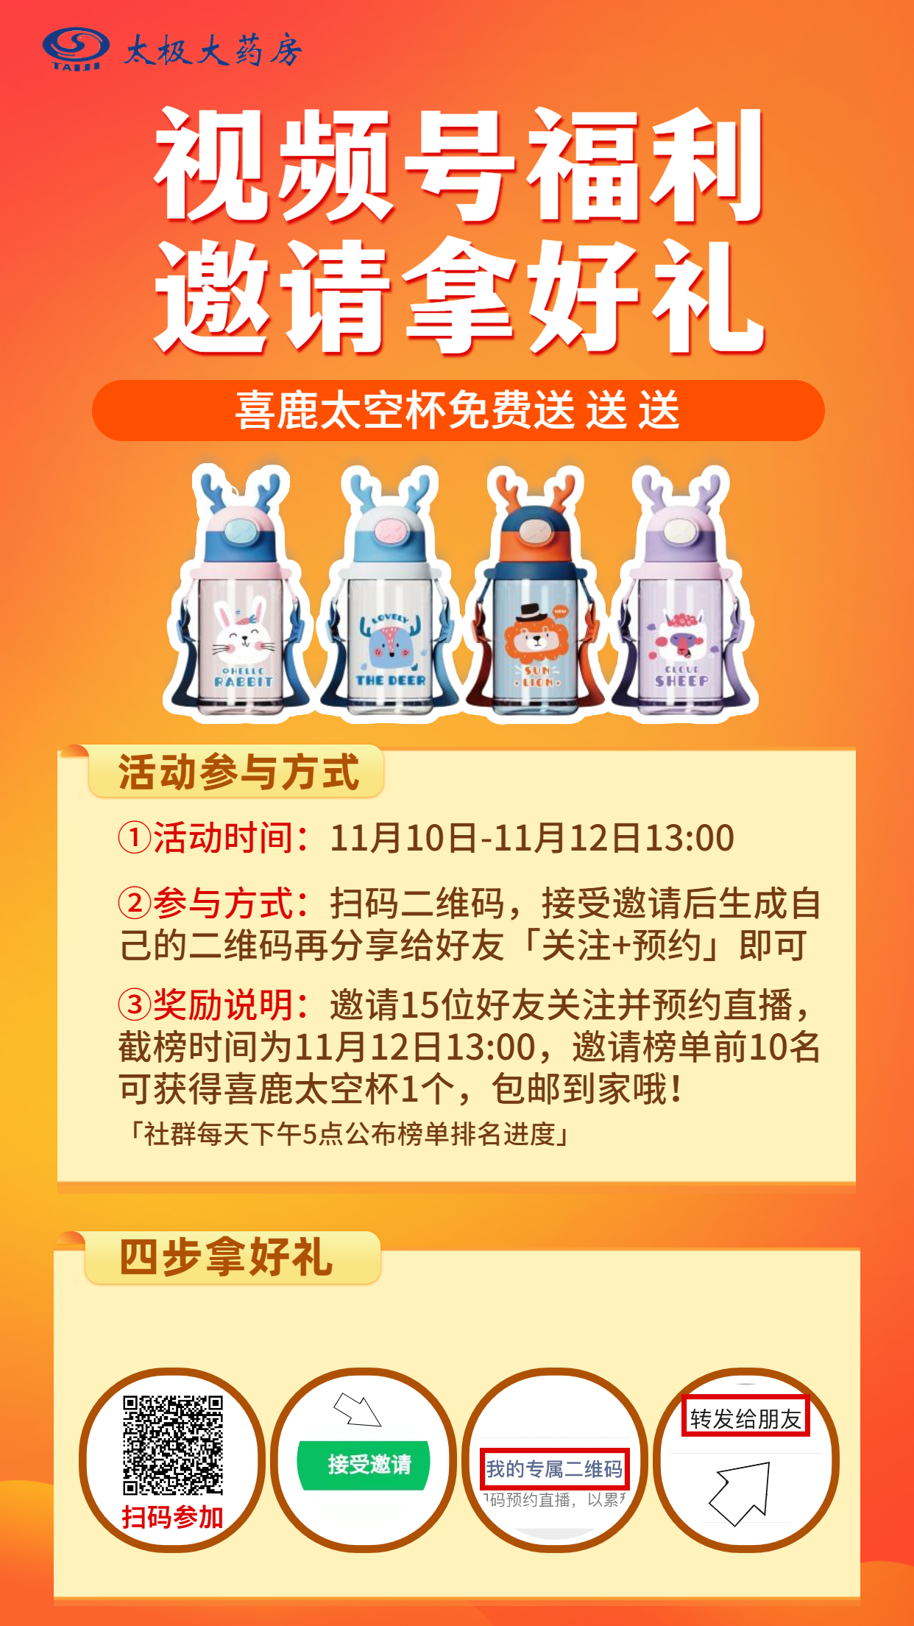
- 邀约任务：
各门店用 门店手机扫下方二维码生成“自己门店”的邀请卡，邀请会员朋友「关注+预约」
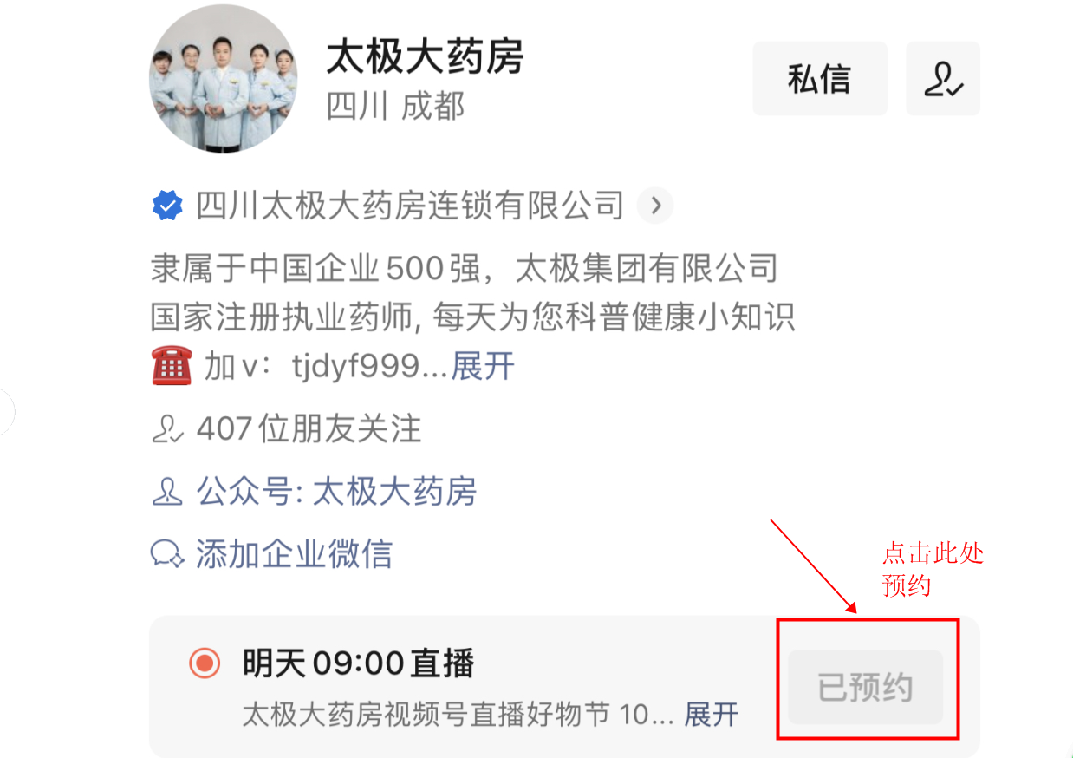
- 操作方式：每店邀请人数不低于5个（实习生、新店不考核），考核“门店总邀请”人数。未达标按2元/人上交成长金，邀请大于15人则参与以上排名奖。

今天下午5点会在微信“幸福转发群”通报邀约排名情况！
五、直播福利
15轮福袋免费抽，福袋里有暖风机、空气炸锅、保温杯等好礼，中奖即可包邮到家！
如操作有疑问请联系新零售部！

